Доклад
«Об исполнении обязательных требований, предусмотренных стандартами раскрытия информации в сферах государственного регулирования цен (тарифов)»

Добрый день, уважаемые коллеги!

Сегодня хотелось бы с Вами поговорить об исполнении обязательных требований, предусмотренных стандартами раскрытия информации в сферах государственного регулирования цен (тарифов).
В соответствии с Положением о государственном контроле (надзоре) в области регулируемых государством цен (тарифов), утвержденном постановлением Правительства РФ от 27.06.2013 № 543, министерство конкурентной политики Калужской области осуществляет региональный государственный контроль (надзор) в области регулируемых государством цен (тарифов), в том числе в части соблюдения регулируемыми организациями стандартов раскрытия информации в сферах теплоснабжения, водоснабжения, водоотведения, в области обращения с твердыми коммунальными отходами.
Данный вид контроля осуществляется сотрудниками министерства путем проведения систематического наблюдения и анализа.
Требования к составу информации, подлежащей раскрытию регулируемыми организациями, порядку, способам и срокам ее раскрытия определены следующими нормативными правовыми актами:
- в сфере теплоснабжения
постановлением Правительства РФ от 05.07.2013 № 570 «О стандартах раскрытия информации теплоснабжающими организациями, теплосетевыми организациями и органами регулирования»;
- в сфере водоснабжения, водоотведения
постановлением Правительства РФ от 17.01.2013 № 6 «О стандартах раскрытия информации в сфере водоснабжения и водоотведения»;
- в области обращения с твердыми коммунальными отходами
постановлением Правительства РФ от 21.06.2016 № 564 «Об утверждении стандартов раскрытия информации в области обращения с твердыми коммунальными отходами».
Постановлением Правительства РФ от 31.03.2018 № 390 были внесены изменения в Стандарты раскрытия информации в сферах теплоснабжения, водоснабжения, водоотведения, а также в области обращения с твердыми коммунальными отходами.
Так, с 05 октября 2018 года информация раскрывается путем её размещения в Федеральной государственной информационной системе «Единая информационно-аналитическая система «Федеральный орган регулирования – региональные органы регулирования - субъекты регулирования» (ФГИС ЕИАС) на сайте http://ri.eias.ru/.

В соответствие с вышеуказанными изменениями в законодательстве, регулируемым организациям направляются запросы в виде файлов-шаблонов посредством ФГИС ЕИАС. Указанные шаблоны, регулируемые организации заполняют, и направляют в ответ на запрос через модуль ЕИАС Мониторинг, находящийся на рабочем месте специалиста регулируемой организации. Здесь для регулируемых организаций в процедуре представления отчетности ничего не поменялось, кроме названий файлов-шаблонов (в названиях появилась приставка FAS).
Заполненные регулируемыми организациями шаблоны и направленные через ФГИС ЕИАС размещаются на федеральном портале раскрытия информации по адресу: ri.eias.ru.
В случае некорректного заполнения шаблона и направления в ФГИС ЕИАС с не пройденной предварительной проверкой (с ошибками), система может отклонить шаблон, либо не пропустить его в федеральный сегмент http://ri.eias.ru/.

Хотелось бы отметить еще одно изменение в законодательстве:
так, регулируемым организациям не позднее дня, следующего за днем размещения информации в соответствии со стандартами раскрытия информации в ФГИС ЕИАС, необходимо направлять в министерство уведомление о размещении соответствующей информации по адресу электронной почты: ri@adm.kaluga.ru.
Непредставление указанной информации влечет за собой нарушение, ответственность за которое предусмотрена статьей 19.7 КоАП РФ.

Регулируемым организациям, не имеющим доступ во ФГИС ЕИАС, необходимо незамедлительно принять меры, направленные на подключение к ФГИС ЕИАС (к федеральному порталу и региональному порталу).

Напоминаем, что за нарушение порядка, способа и сроков, установленных стандартами раскрытия информации, и форм ее предоставления квалифицируется как правонарушение, ответственность за которое предусмотрена частью 1 статьи 19.8.1 Кодекса Российской Федерации об административных правонарушениях.

Вместе с тем, в качестве профилактического мероприятия, министерством в настоящий момент при выявлении нарушений стандартов раскрытия информации регулируемым организациям выдается предписание об устранении выявленных нарушений, что позволяет дать возможность организациям устранить выявленные нарушения.
В последующем министерством проводится работа по привлечению к административной ответственности не за само правонарушение, а за неисполнение предписания, выданного министерством по результатам систематического наблюдения и анализа, по основаниям части 5 статьи 19.5 КоАП РФ.
Данная практика позволяет уменьшить давление на регулируемые организации в рамках осуществления министерством полномочий по региональному государственному контролю.
Это подтверждает динамика результатов проведенного систематического наблюдения и анализа за соблюдением стандартов раскрытия информации в сферах теплоснабжения, водоснабжения и водоотведения, обращения с твердыми коммунальными отходами за период 9 месяцев 2018 – 2019 годов:
- за 9 месяцев 2018 года выдано – 193 предписаний, из них исполнено с нарушением сроков - 9;
- за 9 месяцев 2019 года – 138 предписания, из них исполнено с нарушением сроков - 22.

На наш взгляд уменьшение количества выданных предписаний показывает, что организации стали с одной стороны ответственнее относиться к исполнению требований законодательства, с другой стороны – проводимая министерством информационно-разъяснительная работа даёт положительные результаты.

Однако, даже при таком подходе организациями совершаются нарушения. В качестве наиболее распространенных можно назвать следующие:

- информация о деятельности регулируемой организации вносится некорректно;

- информация размещается позже срока установленного как самими стандартами раскрытия информации, так и предписанием об устранении выявленных нарушений, выданным министерством.

В целях недопущения указанных нарушений организациям следует придерживаться следующего алгоритма действий:

1. Следить за изменениями действующего законодательства.

2. При размещении информации необходимо руководствоваться сроками, предусмотренными стандартами раскрытия информации, а в случае выдачи предписания об устранении выявленных нарушений, сроком, указанным в предписании.

3. Должностному лицу организации, осуществляющему направление информации для размещения на портале раскрытия информации, необходимо следить за статусом своего ответа все время до завершения сроков проведения мониторинга:

- в случае, если по результатам рассмотрения ФАС России ответа, шаблон отклонен, организации необходимо устранить ошибки и направить шаблон повторно. Причину отклонения можно посмотреть во вкладке «Узнать результат рассмотрения» либо во вкладке «Запросы регулятора» в соответствующем мониторинге через кнопку «Ответить на запрос»;

- в случае, если в разделе «Запросы регулятора» отсутствуют шаблоны, необходимые к заполнению и представлению отчетности, их следует искать в разделе «Посмотреть архив запросов», так как там отражены те мониторинги, срок предоставления по которым уже истек;

- в случае же, если и в разделе «Посмотреть архив запросов», отсутствую необходимые шаблоны, необходимо убедиться, что вы подключены к серверу ФАС России. Для этого необходимо в настройках АРМ специалиста поставить галочку и отметить сервер ФАС России, ввести логин и пароль регистрации на сервере (при условии регистрации на портале ФАС России – https://portal.eias.ru – пройти регистрацию);

- если же, вы уже получали ранее запросы-шаблоны с сервера ФАС России, но на данный момент какой-то шаблон отсутствует, необходимо обратиться в службу технической поддержки по адресу: sp.eias.ru;

- если шаблон имеет статус «Принят», организации необходимо проверить его фактическое размещение на портале раскрытия информации по адресу: ri.eias.ru;

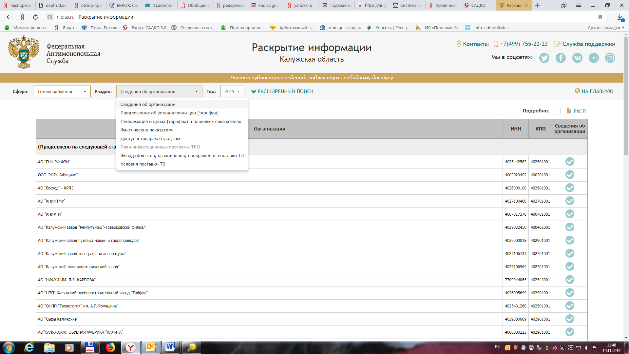

- в случае, если шаблон имеет статус «Принят», но на портале раскрытия информации не опубликован, организации необходимо обратиться в техническую поддержку по адресу: sp.eias.ru, и указать наименование шаблона, который не опубликовался на портале раскрытия информации.
4. Проверять сроки действия усиленной квалифицированной электронной подписи.
5. Осуществлять контроль за корректным заполнением данных.
В целях корректного заполнения шаблонов ФАС России разработаны и утверждены (приказ от 13.09.2018 № 1288/18) Формы размещения информации в сфере теплоснабжения, водоснабжения и водоотведения, в области обращения с твердыми коммунальными отходами, подлежащей раскрытию в ФИГС «ЕИАС «Федеральный орган регулирования – региональные органы регулирования - субъекты регулирования». Указанные формы содержат не только требования к формату шаблона, но и разъяснения по порядку их заполнения.

Помимо общих правил размещения информации в соответствии со стандартами раскрытия информации, хотелось бы остановиться на некоторых наиболее часто задаваемых вопросах, поступающих в министерство в свете последних изменений действующего законодательства в сфере теплоснабжения:
1. Так, в соответствии с пунктом 1 стандартов раскрытия информации теплоснабжающими организациями, теплосетевыми организациями и органами регулирования, утвержденными постановлением Правительства РФ от 05.07.2013 № 570, предоставление информации, подлежащей раскрытию, осуществляется:
а) органами регулирования;
б) регулируемыми организациями;
в) ЕТО, теплоснабжающими организациями и теплосетевыми организациями в ценовых зонах теплоснабжения.
При этом, при определении состава, порядка, сроков и периодичности представления информации, подлежащей раскрытию, под регулируемыми организациями в соответствии с пп. «б» п. 1 Стандартов раскрытия информации понимаются: единые теплоснабжающие организации, теплоснабжающие организации и теплосетевые организации, функционирующие в поселениях и городских округах, не отнесенных к ценовым зонам теплоснабжения, а также функционирующими в поселениях и городских округах, отнесенных к ценовым зонам теплоснабжения в соответствии с Федеральным законом «О теплоснабжении», до окончания переходного периода в ценовых зонах теплоснабжения;
- под едиными теплоснабжающими организациями, теплоснабжающими организациями и теплосетевыми организациями в ценовых зонах теплоснабжения в соответствии с пп. «в» п. 1 Стандартов раскрытия информации понимаются: единые теплоснабжающие организации, теплоснабжающие организации, которым не присвоен статус единой теплоснабжающей организации, и теплосетевые организации, функционирующими в поселениях и городских округах, отнесенных к ценовым зонам теплоснабжения в соответствии с Федеральным законом «О теплоснабжении», после окончания переходного периода в ценовых зонах теплоснабжения.
В соответствии с п. 34 ст. 2 Федерального закона «О теплоснабжении» переходный период в ценовых зонах теплоснабжения (далее - переходный период) - период, который начинается со дня вступления в силу решения об отнесении поселения, городского округа к ценовой зоне теплоснабжения, и заканчивается в день вступления в силу решения об утверждении предельного уровня цены на тепловую энергию (мощность), принятого в соответствии со ст. 23.6 Федерального закона «О теплоснабжении».
В настоящее время, на территории Калужской области отсутствуют поселения, городские округа, отнесенные к ценовым зонам теплоснабжения в соответствии с действующим законодательством.
Таким образом, организации, осуществляющие регулируемые виды деятельности на территории Калужской области, раскрывают информацию о своей деятельности в соответствии с разделом II Стандартов раскрытия информации «Стандарты раскрытия информации регулируемыми организациями.

2. Информация об условиях, на которых осуществляется поставка товаров (оказание услуг) - FAS.JKH.OPEN.INFO.TERMS.WARM, в соответствии с п. 12 (1) стандартов раскрытия информации раскрывается в срок до 1 марта текущего года и содержит сведения об условиях публичных договоров (о заключенных в соответствии с частями 2.1 и 2.2 статьи 8 Федерального закона «О теплоснабжении» договорах) на текущий период регулирования.
3. Следует обратить внимание, что организации, которые не осуществляют регулирование в связи с заключением договоров, предусмотренных частями 2.1 и 2.2 статьи 8 Федерального закона «О теплоснабжении», не освобождаются от обязанности по раскрытию информации теплоснабжающими, теплосетевыми организациями в соответствии со стандартами раскрытия информации.
На титульном листе форм допустимо указывать дату заключения договора по соглашению сторон и период действия данного договора.
- Что касается раскрытия информации в форме шаблона FAS.JKH.OPEN.INFO.REQUEST.WARM, то указанная информация раскрывается в течение 10 дней после подачи тарифного предложения. Таким образом, основанием для раскрытия указанной информации является подача тарифного предложения. Если тарифное предложение не подавалось (к примеру: тарифы устанавливает сам орган тарифного регулирования, либо организация работает не по регулируемым ценам, не подавая заявку), то указанная информация не раскрывается.
- В случае, если при заполнении отчетных форм требуется публикация каких-либо документов и в организации данные документы отсутствуют (не приняты), требуется указать ссылку на обоснование их отсутствия.
Достаточно составить простое письменное обоснование и загрузить его в хранилище документов модуля ЕИАС Мониторинг на сервер и использовать эту ссылку для включения в шаблон.

Благодарю за внимание!

